Представление собственного инновационного педагогического опыта воспитателя Андреевой Л. А.
«Формирование элементарных математических представлений в игровой деятельности, посредством логико-математических игр»

Актуальность проблемы повышения качества дошкольного образования на современном этапе подтверждается заинтересованностью со стороны государства вопросами воспитания и развития детей дошкольного возраста. Примером является принятие Федерального государственного образовательного стандарта дошкольного образования (ФГОС ДО). ФГОС ДО в качестве основного принципа дошкольного образования рассматривает формирование познавательных интересов и познавательных действий ребёнка в различных видах деятельности. Кроме того стандарт направлен на развитие интеллектуальных качеств дошкольников. Дети с развитым интеллектом быстрее запоминают материал, более уверены в своих силах, легче адаптируются в новой обстановке, лучше подготовлены к школе.
В интеллектуальном развитии ребенка большую роль играет математика. Она оттачивает ум, развивает гибкость мышления, учит логике. Логика – наука, которая учит думать, размышлять, находить в рассуждении правильный ответ, способствует развитию интеллекта. Именно логика делает детей смышлеными, понимающими учебный текст, умеющими осмыслить и сформулировать полученные во время учебы знания. Для успешного освоения программы школьного обучения ребенку необходимо не только много знать, но и последовательно и доказательно мыслить, догадываться, проявлять умственное напряжение, логически мыслить. Обучение развитию логического мышления имеет немаловажное значение для будущего школьника и очень актуально в наши дни.
Я думаю, что недостаточное развитие логики, внимания, может привести к возникновению негативного отношения к посещению ребенком детского сада, а потом и к учёбе, тревожного состояния ребёнка в школе. Что и побудло меня к работе по теме: «Формирование элементарных математических представлений в игровой деятельности, посредством логико-математических игр».
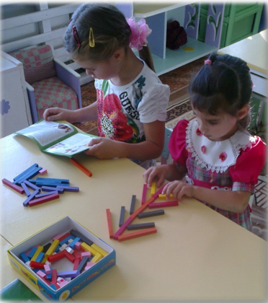
Новизна моего опыта заключается в разработке занятий по фэмп основанная на использовании нестандартных дидактических игр, блоки Дьенеша (Блоки Дьенеша - универсальный дидактический материал, позволяющий успешно реализовать задачи познавательного развития детей), палочки Кюизенера, наглядные модели. Использование информационно - коммуникативных технологий. Что в конечном итоге будет способствовать развитию интеллектуальных качеств и логики.
Определив основное направление в работе, поставила для себя цель.
Развивать способность детей мыслить абстрактными понятиями.
Выполнению поставленной цели способствует решение следующих задач:
- создание развивающей среды, способствующей развитию мыслительных процессов у детей;
- Создание и пополнение картотеки развивающих, дидактических игр
- ( учитывая возрастные особенности детей).
- Формирование умений детей выделять существенные признаки предметов, сравнивать, обобщать, классифицировать на математическом и жизненном материале;
- Совершенствовать произвольное внимание, память;
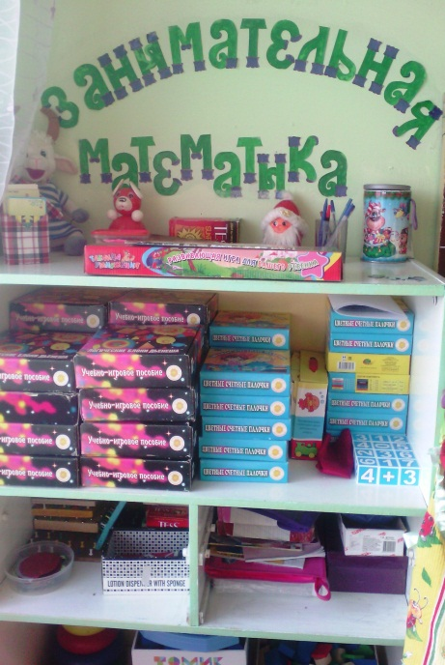
- Формирование умения высказывать простейшие собственные суждения и умозаключения на основании приобретённых знаний;
- Воспитание стремления к приобретению новых знаний и умений.
- Формирование готовности к школьному обучению, к новой социальной позиции школьника.
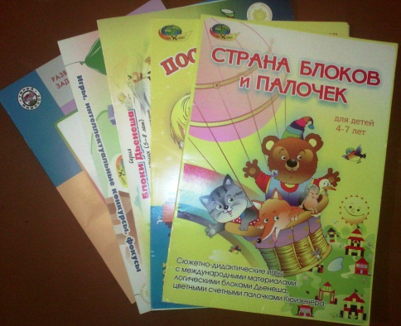
Для реализации поставленных задач в группе созданы: уголок «Занимательная математика», где находятся различные развивающие игры блоки Дьенеша, полочки Кюизенера и альбомы приложения к ним, простейшие варианты игр «Танграм», «Колумбово яйцо», «Кубики и цвет» и т.д. Уголок «Юный исследователь», способствующий развитию поисково-исследовательской деятельности. Так же организованы зоны для развития всех видов деятельности. Собрала и систематизировала наглядный материал по логическому мышлению: загадки, задачи-шутки, занимательные вопросы, лабиринты, кроссворды, ребусы, головоломки, считалки, пословицы, поговорки и физкультминутки с математическим содержанием. Некоторые игры изготовлены своими руками: «Волшебные ниточки», «Собери фигуру». Имеющийся материал расположен таким образом, что дети могут свободно, по интересам выбирать игрушки, пособия для этого вида деятельности, при желании не только воспроизводить, продолжать то, что они делали в совместной деятельности с воспитателем, но и проявлять свое творчество, а так же заканчивать начатую игру, работу, реализовывать свои замыслы.
В своей работе применяю новаторские идеи и педагогические технологии следующих авторов:
- Е.В. Колесникова «Я уже считаю»;
- А. Лопатина «Сказочная математика»;
- О. Узорова «1000 упражнений для подготовки к школе»;
- В.П. Новикова «Геометрическая мозаика»;
- М. В. Беденко «Развивающие задания. Логика»;
- З.А. Михайлова «Игровые занимательные задачи для дошкольников»;
- В.П. Новикова «Развивающие игры и занятия с палочками Кюизенера»;
- Е. А. Казинцева «ФМП».
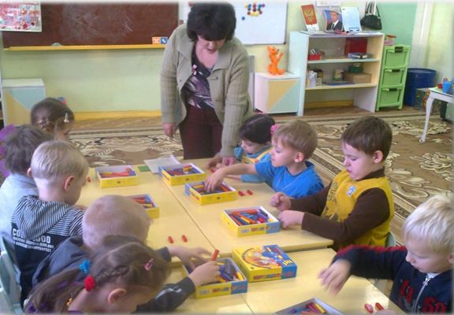
Ведущая педагогическая идея моего опыта основана на организации интересной и содержательной жизни ребёнка в ДОУ. Для воплощения идеи необходимо:
-внедрение новых педагогических технологий в работе;
-создание на занятиях благоприятной атмосферы для работы с детьми;
-творческий подход, мастерство, желание и умение стимулировать активность детей на занятии, стимулировать их увлеченность познавательными и практическими заданиями, их потребность в самостоятельном добывании знаний, потребность к творческой переработке усвоенного материала;
- постоянный творческий поиск методов, форм и приёмов, которые будут увлекать детей.
Использую физминутки, пальчиковую гимнастику, эффективными и интересными для детей оказались простые и забавные упражнения для развития правого полушария и межполушарных связей, снятия нервного напряжения и стимулирования работы мозга.
Работая над развитием логического мышления и интеллектуальных качеств воспитанников, добилась следующих результатов:
• повысился уровень элементарных математических представлений;
• дети стали проявлять такие способности, как умение логически мыслить, доказывать, анализировать, делать элементарные выводы;
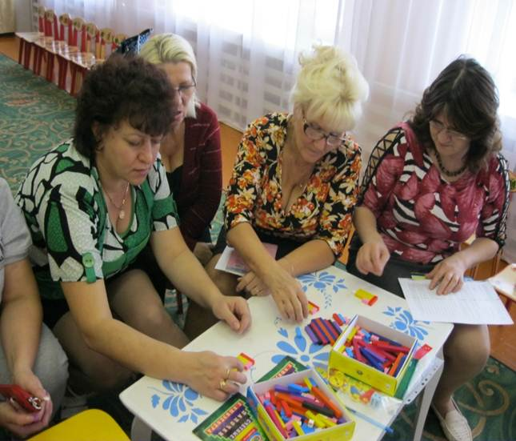
• научились выделять существенные признаки предметов, сравнивать, обобщать, классифицировать на математическом и жизненном материале;
• совершенствовалось произвольное внимание, память;
• научились высказывать простейшие собственные суждения и умозаключе-
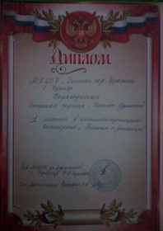
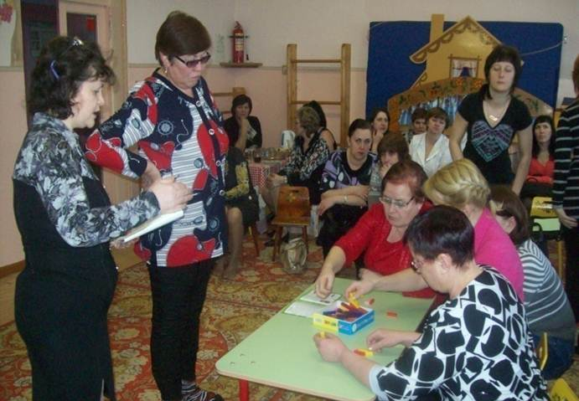
ния на основании приобретённых знаний.
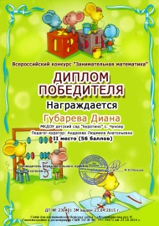
В результате видно, что ФМП в игровой деятельности дает положительный результат.
Дети отражаю полученные знания, участвуя в олимпиадах и дистанционных конкурсах, как на базе доу, так и на всероссийском уровне.
Данный педагогический опыт может быть полезен воспитателям дошкольных учреждений, педагогам дополнительного образования, заинтересованным и внимательным родителям. Своим результатом работы я делюсь с коллегами своего детского сада и на районном уровне.

